**PRZYSTANEK 10 – „DIE LUGE”**

**Nadleśnictwo: Żmigród, Leśnictwo: Niezgoda**

**Współrzędne GPS : 51.50073, 17.02459**

**ŚMIAŁKOWIE ZE ŻMIGRODZKIEJ KNIEI**

**Nazwa drużyny:**

*(wpiszcie w ramkę wymyśloną przez Was nazwę drużyny)*

**Zadanie 1**

Poniżej przedstawiamy 2 ujęcia złamanego drzewa. Waszym zadaniem jest znaleźć je w terenie i sfotografować. *(1 zdjęcie)*

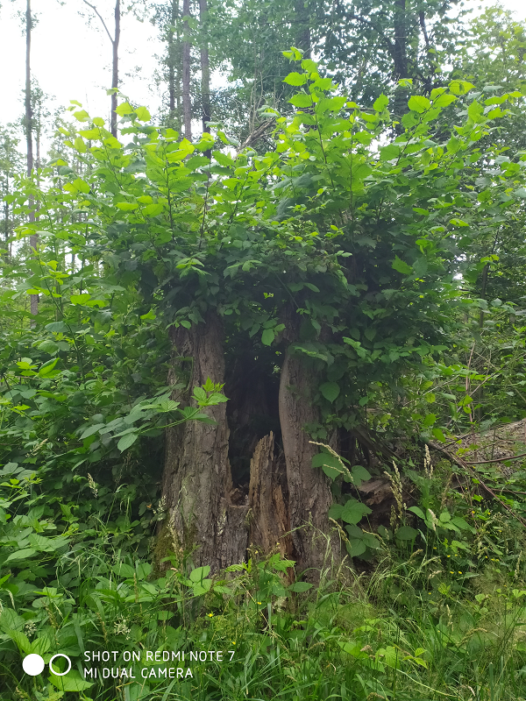

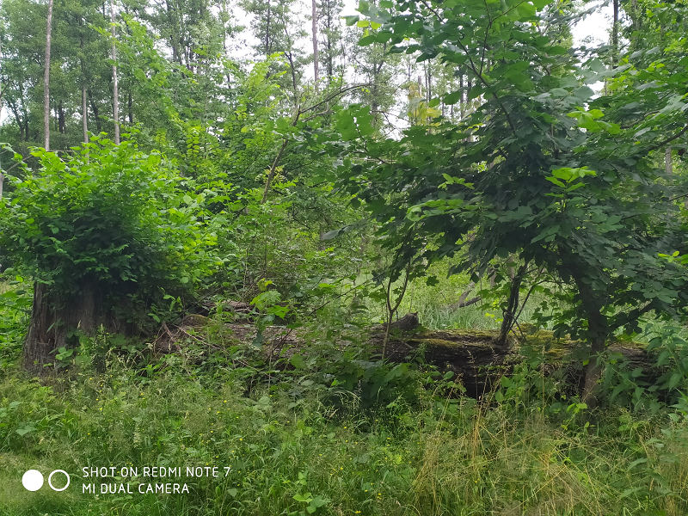

**Zadanie 2**

Drzewostan z taką tradycją jak „Olszyny Niezgodzkie” powinien mieć swojego ducha opiekuńczego, dlatego też waszym zadaniem w tym miejscu będzie „powołać go do życia”.

Korzystając ze zdjęcia wykonanego przez siebie wykonajcie portret „ducha olszyn”. Technika dowolna, może być to rysowanie, malowanie, kolaż, grafika komputerowa…słowem co wam się przyśni. Wymyślcie też nazwę dla ducha. Po wykonaniu, sfotografujcie go i oczywiście prześlijcie do nas. My skorzystaliśmy z komputera. Nasz duch wygląda tak:

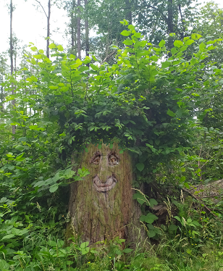

**ZADANIE 1 - NASZE ZDJĘCIE**

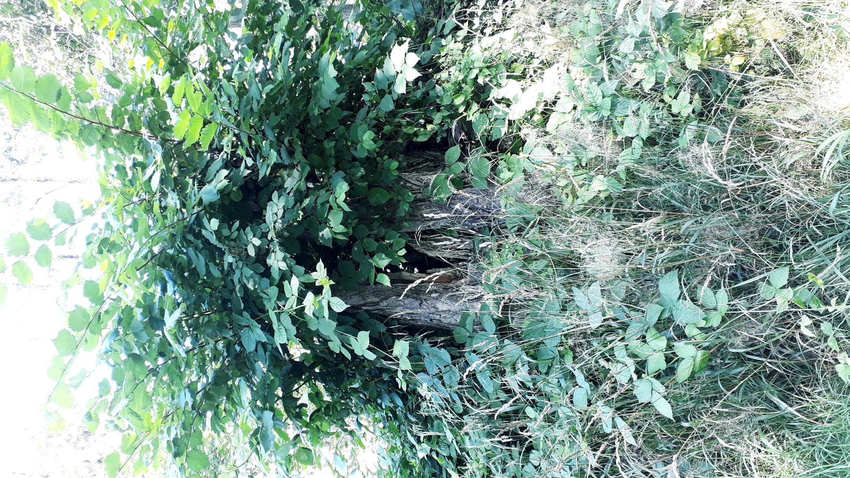

**ZADANIE 2 - PORTRET „DUCHA OLSZYN”**

**NAZWA DUCHA – OLSZYNEK WSPANIAŁY**

